Муниципальное бюджетное учреждение

дополнительного образования

«Детская художественная школа №8»

УТВЕРЖДАЮ:

директор МБУ ДО «ДХШ №8»

____________Сударикова А.В.

«____»_______________2016г.

**Предметная область**

**ПО.01. ХУДОЖЕСТВЕННОЕ ТВОРЧЕСТВО**

**В.ОО. ВАРИАТИВНАЯ ЧАСТЬДОПОЛНИТЕЛЬНОЙ ПРЕДПРОФЕССИОНАЛЬНОЙ ПРОГРАММЫ**

**В ОБЛАСТИ ИЗОБРАЗИТЕЛЬНОГО ИСКУССТВА «ЖИВОПИСЬ»**

**РАБОЧАЯ ПРОГРАММА**

**учебного предмета по выбору**

**ХУДОЖЕСТВЕННОЕ ПРОЕКТИРОВАНИЕ**

**со сроком освоения 3 года**

г. Прокопьевск 2016г.

ОДОБРЕНО

на заседании Методического совета

протокол № « » сентября 20__ г.

УТВЕРЖДЕНО

Педагогическим советом

протокол № « » сентября 20__ г.

Разработчик:

Судариков А.А.

преподаватель

Рецензенты: Доцент кафедры ДПИ ФГБОУ ВО «Кемеровский институт культуры», член ВТОО «Союз художников России» Е.А.Животов

**СОДЕРЖАНИЕ**

|  |  |
| --- | --- |
| 1. Пояснительная записка | 4 |
| 2. Объём учебного времени, предусмотренный учебным планом  МБУ ДО «ДХШ №8» на реализацию учебного предмета «Художественное проектирование», сведения о затратах учебного времени, графике проведения промежуточных аттестаций | 7 |
| 3. Учебно-тематические планы | 8 |
| 4. Содержание учебного предмета | 13 |
| 5. Требования к уровню подготовки обучающихся | 18 |
| 6. Формы и методы контроля, система оценок | 19 |
| 7. Материально-технические условия реализации учебного предмета | 19 |
| 8. Список рекомендуемой литературы | 20 |
| Приложение | 22 |

**1. Пояснительная записка**

***Характеристика учебного предмета,***

***его место и роль в образовательном процессе***

Программа учебного предмета «Художественное проектирование» разработана на основании и с учетом федеральных государственных требований к дополнительным предпрофессиональным общеобразовательным программам в области изобразительного искусства «Живопись» (далее по тексту – программа «Живопись») и является предметом по выбору вариативной части в области прикладного творчества данной программы.

Программа учебного предмета «Художественное проектирование» совмещает в себе различные виды художественно-творческой деятельности. Навыки художественного конструирования по своей сути интегративны - в них осуществляется связь теории с практикой, идет развитие воображения, мышления, памяти, ощущения, восприятия, эмоциональных качеств личности. Выше обозначенные моменты позволяют определить нам актуальность данной программы.

Художественное проектирование, как вид изобразительной деятельности, направлено на раскрытие творческого потенциала обучающегося средствами художественного труда, воспитание индивидуально выраженной, креативной личности.

Содержание программы отвечает целям и задачам, указанным в федеральных государственных требованиях предъявляемых к минимуму содержания, структуре и условиям реализации дополнительной предпрофессиональной общеобразовательной программы в области изобразительного искусства "Живопись" и сроку обучения по этой программе,  
Содержание программы предлагает расположение учебных заданий в порядке их постепенного усложнения – от техники «аппликация» до формирования развёрток объемно-пространственных композиций и других моделей на их основе. В процессе обучения, по данной программе, учащиеся получают как теоретические, так и практические знания в области дизайна. Программа «Художественное проектирование» направлена на создание условий для познания учащимися приемов работы в различных материалах, техниках, на выявление и развитие потенциальных творческих способностей каждого ребенка, на формирование основ целостного восприятия эстетической культуры.

***Срок реализации программы***

Рабочая программа по учебному предмету «Художественное проектирование» предназначена для обучающихся 3 - 5 классов МБУ ДО «ДХШ № 8» в качестве предмета по выбору вариативной части дополнительной предпрофессиональной общеобразовательной программы в области изобразительного искусства «Живопись» при пятилетнем сроке обучения, начиная с двенадцатилетнего возраста, и рассчитана на 297 часов аудиторных занятий, самостоятельная (домашняя) работа по одному часу в неделю, т.е. 99 часов. Максимальная учебная нагрузка 396 часов.

***Цели и задачи***

Основными целями освоения данной программы «Художественное проектирование» является художественно-эстетическое развитие личности обучающегося, его мыслительных и художественных способностей, создание условий для художественного образования, выявление одарённых детей в области изобразительного искусства с целью подготовки их к последующему обучению в образовательных учреждениях, реализующих основные дополнительные профессиональные образовательные программы в области изобразительного искусства.

Для реализации этих целей необходимо решить ряд задач:

***Образовательные:***

* получение конкретных знаний по декоративному искусству;
* приобщение обучающихся к художественному наследию человечества;
* умение использовать полученные знания в своей практической деятельности.

***Развивающие:***

* развитие творческих способностей и потребностей посредством приобретения исполнительских умений и навыков;
* развитие ассоциативно-образного мышления, творческой интуиции и фантазии обучающихся;
* развитие навыков самостоятельного ведения работы

***Формирующие:***

* формирование основ общей эстетической культуры;
* формирование интереса и способности к художественному творчеству;
* формирование позитивного отношения к прекрасному в жизни, природе, воспитание любви и уважения к Отечеству, истории своего народа.

***Формы и методы учебных занятий***

Для реализации данной программы предлагаются следующие формы проведения занятий:

* теоретические занятия – беседы, установочные лекции;
* практические занятия – работа с натурой, работа по памяти, работа по воображению;
* уроки-экскурсии, кино-уроки;
* мастер-классы, консультации;
* зачётные уроки.

Работа обучающихся в освоении данной программы тоже может принимать различные формы:

* самостоятельный подбор информационного материала;
* самостоятельная (в том числе домашняя) работа над форэскизами и зарисовками;
* самостоятельная работа длительного характера;
* анализ собственной работы и работ других обучающихся;
* подготовка проектов на итоговую аттестацию;
* участие в конкурсах, выставках различного уровня творческих работ.

Рекомендуются мелкогрупповые занятия (от 8 до 10 человек), что позволяет преподавателю построить процесс обучения в соответствии с принципами дифференцированного обучения.

Продолжительность урока 40-45 минут.

Для достижения поставленных целей используются следующие методы обучения:

* монологический (метод изложения);
* наглядный;
* диалогический;
* исследовательский;
* эмоциональный (подбор ассоциаций, образов, впечатлений)
* алгоритмический.

***Обоснование структуры программы***

Обоснованием структуры программы являются ФГТ, отражающие все аспекты работы преподавателя и обучающегося. Программа содержит следующие разделы:

* сведения о затратах учебного времени, необходимого для освоения предмета;
* распределение учебного материала по годам обучения и по четвертям;
* описание дидактических единиц учебного предмета;
* требования к уровню подготовки обучающихся;
* формы и методы контроля, система оценок;
* методическое и техническое обеспечение учебного процесса.

В соответствии с данными направлениями строится основной раздел программы «Содержание учебного предмета».

1. **Объём учебного времени, предусмотренный учебным планом**

**МБУ ДО «ДХШ №8» на реализацию программы, сведения о затратах учебного времени, графике промежуточных и итоговых аттестаций**

***первый год обучения***

|  |  |  |  |  |  |
| --- | --- | --- | --- | --- | --- |
| Вид учебной работы | Затраты учебного времени,  график промежуточной аттестации | | | | Всего часов |
| I полугодие | | II полугодие | |
| 1ч. | 2ч. | 3ч. | 4ч. |
| Аудиторные занятия | **24** | **24** | **30** | **21** | **99** |
| Самостоятельная работа | **8** | **8** | **10** | **7** | **33** |
| Вид аттестации |  | просмотр |  | просмотр |  |
| Максимальная учебная нагрузка | **32** | **32** | **40** | **28** | **132** |

***второй год обучения***

|  |  |  |  |  |  |
| --- | --- | --- | --- | --- | --- |
| Вид учебной работы | Затраты учебного времени,  график промежуточной аттестации | | | | Всего часов |
| I полугодие | | II полугодие | |
| 1ч. | 2ч. | 3ч. | 4ч. |
| Аудиторные занятия | **24** | **24** | **30** | **21** | **99** |
| Самостоятельная работа | **8** | **8** | **10** | **7** | **33** |
| Вид аттестации |  | просмотр |  | просмотр |  |
| Максимальная учебная нагрузка | **32** | **32** | **40** | **28** | **132** |

***третий год обучения***

|  |  |  |  |  |  |  |
| --- | --- | --- | --- | --- | --- | --- |
| Вид учебной работы | Затраты учебного времени,  график промежуточной аттестации | | | | Всего часов | |
| I полугодие | | II полугодие | | |  |
| 1ч. | 2ч. | 3ч. | 4ч. | |
| Аудиторные занятия | **24** | **24** | **30** | **21** | | **99** |
| Самостоятельная работа | **8** | **8** | **10** | **7** | | **33** |
| Вид аттестации |  | просмотр |  | просмотр | |  |
| Максимальная учебная нагрузка | **32** | **32** | **40** | **28** | | **132** |

**Итого на три года:**

аудиторных занятий – 297 часа;

максимальная нагрузка в учебном году – 396 часов.

1. **Учебно-тематические планы на три года**

**Первый год обучения**

|  |  |  |  |  |  |
| --- | --- | --- | --- | --- | --- |
| № | Наименование  разделов и тем | Общий объём времени  (в часах) | | | Формы контроля |
| Макс. учебная нагрузка | Самостоятельная работа | Ауди  торные занятия |
|  | **I полугодие** | | | | |
|  | **I четверть** | | | | |
| 1.  1.1.1.  1.2.1.  1.2.2.  1.2.3.  1.2.4.  1.2.5.  1.2.6-7. | **Раздел 1. Мировая художественная культура, технологические приемы в работе с бумагой.**  **1.1. Тема. Ознакомление с историей предмета.**  1.1.1. Вводная беседа.  **1.2. Тема. Японский альбом**  *Занятие 1.* Оригами. Упражнения. Белая бумага  *Занятие 2.* Квиллинг. Упражнения.  *Занятие 3.* Оригами. Упражнения.  *Занятие 4.* Форма-антиформа. Упражнения. Белая бумага.  *Занятие 5.*Киригами. Белая бумага.  *Занятие 6-7.* Авторская композиция со шрифтом. Упражнения. Белая бумага. | **32**  4  4  4  4  4  4  8 | **8**  1  1  1  1  1  1  2 | **24**  3  3  3  3  3  3  6 | беседа |
|  | Итого по разделу | **32** | **8** | **24** | просмотр |
| **Вторая четверть** | | | | | |
| 2  2.1.1-8 | **Раздел 2.**  **Объемная композиция.**  **2.1.Тема. Макетирование.**  *Занятие 1- 8.* Вольная копия  ( мельница, парусный корабль, паровоз, ретро-автомобиль) | **32**  32 | **8**  8 | **24**  24 | просмотр |
|  | **Итого за I полугодие** | **64** | **16** | **48** | Итоговый просмотр |
| **II полугодие** | | | | | |
| **Третья четверть** | | | | | |
| 2.2.1-10 | **2.2. Тема. Проектирование.** *Занятие 1-10.* Проект объемно-пространственной композиции «Солнечные часы». Гофрокартон, цветная бумага. | **40**  40 | **10**  10 | **30**  30 | просмотр |
| **Четвертая четверть** | | | | | |
| 2.3.1-3.  2.3.4-7 | **2.3. Тема. Проектирование костюма.**  *Занятие 1-3.* Изготовление куклы - манекена. Гофро-картон, цветная бумага.  *Занятие 4-7.* Исторический костюм. Объемная композиция. Цветная бумага. | **28**  12  16 | **7**  3  4 | **21**  9  12 | просмотр |
| Итого по разделу | | 100 | 25 | 75 | Итоговый просмотр |
| **Итого за первый год обучения** | | **132** | **33** | **99** |  |

**Второй год обучения**

|  |  |  |  |  |  |
| --- | --- | --- | --- | --- | --- |
| № | Наименование  разделов и тем | Общий объём времени  (в часах) | | | Формы контроля |
| Макс. учебная нагрузка | Самостоятельная работа | Ауди  торные занятия |
| **I полугодие** | | | | | |
| **Первая четверть** | | | | | |
| 3.  3.1.1-4  3.2.5 -8 | **Раздел 3. Стилизация.**  **3.1. Тема. Стилизация птиц.**  *Занятие 1-4.* Зарисовки птиц с натуры и по фотографиям.  *Занятие 5-8.* Создание образа птицы, используя технологический прием «На врезках». Гофрокартон, цветная бумага. | **32**  16  16 | **8**  4  4 | **24**  12  12 | просмотр |
| **Вторая четверть** | | | | | |
| 3.2.1-2  3.2.3- 4.  3.2.5- 6.  3.2.7- 8. | **3.2. Тема. Стилизация животных.**  *Занятие 1-2.* Зарисовки животных с натуры и по фотографиям.  *Занятие 3-4.* Технологический прием «Силуэт».  *Занятие 5-6.* Образ животного на основе выразительного силуэта.  *Занятие 7-8.* «Зоопарк». Объемная композиция, белая бумага. | **32**  8  8  8  8 | **8**  2  2  2  2 | **24**  6  6  6  6 | просмотр |
|  | **Итого за I полугодие** | **64** | **16** | **48** | Итоговый просмотр |
| **II полугодие** | | | | | |
| **Третья четверть** | | | | | |
| 3.3.1 -5.  3.3.6 - 10 | **3.3. Тема. Объемная композиция.**  *Занятия 1-5.* Упражнения на развитие ассоциативно-образного мышления.  Объемная закрытая форма (куб).  *Занятия 6-10.* Тематические упражнения: «Доминанта» «Ветер», «Праздник», «Мегаполис», «Рост»,  «Опасность». Цветная бумага. | **40**  20  20 | **10**  5  5 | **30**  15  15 | просмотр |
|  | Итого по разделу | 104 | 26 | 78 | просмотр |
| **Четвертая четверть** | | | | | |
| 4.  4.1.1.  4.1.2- 4.  4.1.5 – 7. | **Раздел 4. Художественное проектирование оформления интерьера.**  **4.1.Тема. Проект интерьера молодежного клуба.**  *Занятие 1.* Вводная беседа. *Занятие 2 - 4.*Композиционное раскрытие темы. Клаузурные упражнения на состояние. Графические материалы, белая и цветная бумага.  *Занятие 5-7.* Развертки стен, генплан, аксонометрия | **28**  4  12  12 | **7**  1  3  3 | **21**  3  9  9 | просмотр |
|  | Итого по разделу | 28 | 7 | 21 |  |
|  | **Итого за год** | **132** | **33** | **99** | Итоговый просмотр |

**Третий год обучения**

|  |  |  |  |  |  |  |
| --- | --- | --- | --- | --- | --- | --- |
| № | Наименование  разделов и тем | Общий объём времени  (в часах) | | | | Формы контроля |
| Макс. учебная нагрузка | Самостоятельная работа | | Ауди  торные занятия |
| **I полугодие** | | | | | | |
| **Первая четверть** | | | | | | |
| 5.  5.1.1 – 4.  5.1.5 – 8. | **Раздел 5. Художественное проектирование**  **5.1. Тема. Образ животного из модульных элементов.**  *Занятие 1.* Зарисовки животных с натуры и по фотографиям.  *Занятие 2.* Образ животного из модульных элементов. | **32**  16  16 | **8**  4  4 | **24**  12  12 | | просмотр |
| **Вторая четверть** | | | | | | |
| 5.2.1-8 | **5.2. Тема. Проектирование площадок для отдыха.**  *Занятие 1-8.* Проектирование элементов площадок для отдыха: скамьи, диваны, качели, лазательные фигуры, катальные горки. | **32**  32 | **8**  8 | **24**  24 | | просмотр |
| **II полугодие** | | | | | | |
| **Третья четверть** | | | | | | |
| 5.3.1 -3.  5.3.4- 6.  5.3.7- 8.  5.3.9 -10. | **5.3. Тема. Проектирование детского игрового комплекса с привязкой к местности.**  *Занятие 1-3.* Разработка основных элементов комплекса.  *Занятие 4-6.* Привязка к местности.  *Занятие 7-8.* Необходимые дорожки, тропинки, ограждения.  *Занятие 9-10.* Средства коммуникации. | **40**  12  12  8  8 | **10**  3  3  2  2 | **30**  9  9  6  6 | | просмотр |
| **Четвертая четверть** | | | | | | |
| 5.4.1 – 7. | **5.4.Тема. Итоговая творческая работа.**  *Занятие 1-7.* Итоговая творческая композиция на свободную тему. | **28**  28 | **7**  **7** | **21**  **21** | | просмотр |
|  | Итого по разделу | 132 | 33 | 99 | |  |
|  | **Итого за год** | **132** | **33** | **99** | | просмотр |

1. **Содержание учебного предмета.**

**Первый год обучения.**

**Раздел 1. Мировая художественная культура, технологические приемы в работе с бумагой.**

**1.1. Тема: Японский альбом**

Беседа об истории возникновения бумаги и использование её как материал для творчества. Виды бумаги и картона: гофробумага, цветная бумага, бумага ручной работы, рисовая бумага, гофрокартон, глянцевый картон, бумага для пастели, акварели. Современное бумажное производство в России. Представление материала в виде презентации.

Основы изобразительной грамотности: плоскость, объем, пространство, аксонометрия.

Основные виды композиции в художественном проектировании: рельефная, объемно - пространственная, глубинно - пространственная. Пересечение плоскостей в пространстве, загораживания, объемы в пространстве, перспектива обратная и прямая.

*Занятие 2-5.* Практическая работа по изучению свойств бумаги.  Обучающиеся с помощью эксперимента устанавливают свойства бумаги (гладкость, упруго - эластичность, впитываемость, непрозрачность.

*Задание.* Выполнение творческих работ в технике: оригами, квиллинг, киригами.

*Материалы:* бумага, картон.

*Инструменты:* ножницы, резак.

*Самостоятельная работа*: просмотр литературы по теме.

*Занятие 6-7.* Авторская композиция со шрифтом. В качестве тем предлагаются: имя автора, инициалы, слово – девиз.

*Задание.* Сочетание приемов работы с бумагой. Технологические приемы: прорезная композиция и киригами, прорезная композиция и квиллинг.

*Материалы:* белая бумага.

*Самостоятельная работа*: просмотр литературы по теме.

**Раздел 2. Объемная композиция.**

**2.1. Тема: Макетирование.**

Предметное и пространственное моделирование или макетирование стимулирует творческую мысль и вызывает новые идеи. При помощи этих макетов отображают пространственные, реже пластические особенности объектов в определенном масштабе. Как правило, на начальной стадии обучения макетированию разрабатываются монохромные (белые) модели. Они повышают уровень ответственности и опрятности в работе, не прячут ошибок, не отвлекают внимание на достижение побочных эффектов.

*Занятие 1 - 8.* Работа с репродукциями по определенной теме (мельница, парусный корабль, паровоз, ретро-автомобиль). Тему открывает беседа с показом слайдов, репродукций, фотографий. Цель занятия показать учащемуся как при помощи простых и доступных материалов передать основные, характерные признаки понравившегося объемно-пространственного объекта.

*Задание.* Вольная копия: мельница, парусный корабль, паровоз, ретроавтомобиль.

*Материалы:*  гофрокартон, тонированная бумага.

*Инструменты:* ножницы, резак.

*Самостоятельная работа*: просмотр литературы по теме.

**2.2. Тема: Проектирование.**

Проектирование из бумаги предполагает аналитический характер деятельности, прививает практические навыки в проектирование, формирует способность нестандартного мышления.

Изучение источников. Принципы объёмного конструирования.

*Занятие 1- 10.* Объёмное конструирование, конструирование из геометрических фигур.

*Задание.* Проект объемно-пространственной композиции «Солнечные часы».

*Материалы:* гофро-картон, цветная бумага.

*Инструменты:* ножницы, резак.

*Самостоятельная работа*: просмотр литературы по теме.

**2.3. Тема: Проектирование костюма.**

Необходимо подчеркнуть условный язык изображаемого исторического костюма, обусловленный конкретными пластическими возможностями выбранного для реализации проекта материала – гофрокартона и тонированной бумаги. Понятие стилевой целостности.

*Занятие 1-3.* В качестве аналога знакомство с лучшими образцами авторской куклы, предлагается сделать акцент на индивидуальность, образность, характер, нетрадиционное использование материала для куклы – манекена.

*Задание:* изготовление куклы – манекена.

*Материалы:* гофрокартон, цветная бумага.

*Самостоятельная работа*: просмотр литературы по теме.

*Занятие 4-7.* Начинается с ознакомительных зарисовок на выбранную тему, затем на основе собранного материала выполняется эскиз – идея будущего проекта костюма. Целесообразно продолжить знакомство с мировой художественной культурой на материале русского народного костюма, и далее обзорно познакомить учащихся с историческим костюмом разных эпох и народов от первобытных видов одежды до последних модных новинок известных и знаменитых кутюрье.

*Задание:* изготовление исторического костюма. Объемная композиция. *Материалы:* гофрокартон, цветная бумага.

*Самостоятельная работа*: просмотр литературы по теме.

**Второй год обучения**

**Раздел 3. Стилизация в декоративно-прикладном искусстве.**

Метод творческой стилизации или интерпретации. Общие черты стилизации и элементов декоративной композиции – простота форм, обобщенность, их символичность, эксцентричность, геометричность, красочность, чувственность.

Создание нового художественного образа, имеющего повышенную выразительность и декоративность.

**3.1. Тема: Стилизация птиц.**

За основу берется реальный объект, а затем он трансформируется в новый стилизованный образ.

*Задание:1-4.* Зарисовки птиц с натуры и по фотографиям.

*Материалы: бумага.*

*Самостоятельная работа*: просмотр литературы по теме.

*Задание: 5-8.* Создание образа птицы, используя технологический прием «На врезках».

*Материалы:* гофрокартон, цветная бумага.

*Самостоятельная работа*: просмотр литературы по теме.

**3.2. Тема: Стилизация животных.**

Преобразование формы посредством геометрии, упрощения. Упрощенность формы, лаконизм – характерные черты стилизованного изображения. Зарисовки животных с натуры и по фотографиям. Технологический прием «Силуэт». Образ животного на основе выразительного силуэта.

*Задание 1-6.* Стилизация животных по предварительным зарисовкам.

*Материалы:* бумага, карандаши.

*Самостоятельная работа*: просмотр литературы по теме.

*Задание 7-8.* Объемная композиция «Зоопарк».

*Материалы:* белая бумага.

*Самостоятельная работа*: просмотр литературы по теме.

**3.3. Тема: Объемная композиция.**

Художественное конструирование объемных форм на основе геометрических фигур. Ставится задача - выдвижение и зарисовки всех предложений, вплоть до фантастических.

*Задание 1-5.* Упражнения на развитие ассоциативно-образного мышления. Объемная закрытая форма.

*Материалы:* бумага.

*Самостоятельная работа*: просмотр литературы по теме.

*Задание 6-10.* Тематические упражнения: «Доминанта» «Ветер», «Праздник», «Мегаполис», «Рост»,

«Опасность».

*Материалы:* цветная бумага.

*Самостоятельная работа*: просмотр литературы по теме.

**Раздел 4. Художественное проектирование оформления интерьера.**

**4.1. Тема: Проект интерьера молодежного клуба.**

В дизайне интерьера его композиция определяется общим пространственным решением. Ее размеры, масштабность и образность должны иметь максимально точную композиционную определенность, поскольку объемный элемент в интерьере неизбежно становится акцентом пространственной организации и главным носителем художественного замысла. Знакомство с понятиями: развертки стен, генплан, аксонометрия.

*Задание 1.* Композиционное раскрытие темы.

*Задание 2 - 4.* Клаузурные упражнения на состояние.

*Задание 5-7.* Развертки стен, генплан, аксонометрия

*Материалы*: белая и цветная бумага.

*Самостоятельная работа*: просмотр литературы по теме.

**Третий год обучения**

**Раздел 5. Художественное проектирование.**

Глубинно-пространственная композиция. Знакомство с понятием «простая и сложная форма». В процессе работы нужно анализировать изначальную форму, выявить характерные признаки, провести обобщение, чтобы выделить главное и акцентировать внимание на отдельных деталях.

**5.1. Тема: Образ животного из модульных элементов.**

Познакомить с анималистическим жанром в декоративно -­ прикладном искусстве. Сравнение пропорций частей в сложных составных формах. *Задание 1-4.* Зарисовки животных с натуры и по фотографиям. Найти выразительное решение композиции.

*Занятие 5-8.* Образ животного из модульных элементов.

*Материалы*: белая и цветная бумага.

*Самостоятельная работа*: просмотр литературы по теме.

**5.2. Тема: Проектирование площадок для отдыха.**

Объединение детей в рабочие группы, распределение заданий для каждой группы.

*Задание 1-8.* Работа с портфолио проекта. Проектирование элементов площадок для отдыха: скамьи, диваны, качели, лазательные фигуры, катальные горки.

*Материалы*: белая и цветная бумага.

*Самостоятельная работа*: просмотр литературы по теме.

**5.3. Тема: Проектирование детского игрового комплекса с привязкой к местности.**

Развитие ассоциативно-образного мышления, творческой интуиции и фантазии обучающихся; развитие навыков самостоятельного ведения работы. Организация процесса работы над проектом. План проектной деятельности, этапы проекта.

*Задание 1-3.* Разработка основных элементов комплекса.

*Задание 4-6.* Привязка к местности.

*Задание 7-8.* Необходимые дорожки, тропинки, ограждения.

*Задание 9-10.* Средства коммуникации.

*Материалы*: бумага, картон

*Самостоятельная работа*: просмотр литературы по теме.

**5.4. Тема: Итоговая творческая работа.**

Итоговая творческая композиция на свободную тему. Проектирование элементов площадок для отдыха: скамьи, диваны, качели, лазательные фигуры, катальные горки и т.д.

*Задание 1-7.* Итоговая творческая композиция на свободную тему.

*Материалы*: бумага, картон.

**5. Требования к уровню подготовки обучающихся.**

Результатом освоения программного материала данного предмета является:

* знание основных элементов композиции, закономерностей построения и изготовления художественного произведения;
* знание терминологии, видов и направлений декоративно-прикладного искусства.

Обучающийся должен уметь:

* передавать смысл композиции, используя выразительные средства (ритм, линию, силуэт, тональность цвета, контрасты);
* использовать условные приёмы изображения реальных предметов, не нарушая их образ и значение;
* собирать, систематизировать и правильно использовать подготовительный материал для воплощения творческого замысла.

Обучающийся должен владеть:

* навыками работы различными художественными материалами;
* навыками последовательного ведения работы над созданием композиции;
* навыками передачи образа художественными средствами.

Обучающийся должен демонстрировать способность и готовность использовать полученные знания и навыки в своей практической деятельности.

**6. Формы и методы контроля, система оценок**

Контроль знаний, умений и навыков обучающихся обеспечивает оперативное управление учебным процессом и выполняет обучающую, проверочную, воспитательную и корректирующую функции.

Оценка знаний, умений и навыков обучающихся является важным структурным компонентом процесса обучения. Она проводится за счёт поурочных оценок, анализа работ с указанием ошибок и недочётов, методических просмотров по окончании каждой четверти.

Оценивание работ осуществляется по следующим критериям:

5 («отлично») – соблюдены и выполнены все пункты критерий.

4 («хорошо») – выполнены два - три пункта критерий.

3 («удовлетворительно») – выполнены три-четыре пункта критерий.

**7. Материально-технические условия реализации**

**учебного предмета**

Для успешной реализации программы необходимо:

* кабинет, оборудованный столами, стульями, шкафами для хранения работ;
* плакаты по конструктивному построению геометрических тел;
* стенды для демонстрации репродукций, набор репродукций образцов художественного проектирования;
* подборка ученических работ;
* наборы чертёжных инструментов;
* компьютер, сетевые образовательные ресурсы;
* мойка, слив.

**9. Список рекомендуемой литературы**

1. Афонькина, С. Ю. Цветы и вазы оригами. / С. Ю. Афонькина., Е. Ю. Афонькина.-Спб.: Издательство Дом «Кристалл», 2002.- 231с.
2. Афонькина, С. Ю. Драконы и динозавры: Оригами для знатоков. / С.
3. Бортон П.. Игры забавные и ужасные / П. Бортон, В. Кэйв. – М.: Росмэн, 1996.
4. Врон А.П. Макетные материалы и их применение. Бумага. Подготовительные и вспомогательные работы / А.П. Врон, Е.Г.Лапина, В.Н.Пузанов. - Техническая эстетика, 1985.
5. Выготский Л.С. Воображение и творчество в детском возрасте / Л.С. Выготский.- М.: Просвещение, 1991.
6. Гагарин Б.Г. Конструирование из бумаги / Б.Г. Гагарин. – Ташкент, 1988.
7. Гибсон Р. Веселое рождество / Р. Гибсон, Д. Тайлер. – М.: Росмэн, 1996.
8. Гибсон Р. Поделки. Папье-маше. Бумажные цветы / Р. Гибсон. – М.: Росмэн, 1996.
9. Данилено В.Я. Краткосрочные учебные задания-средства активизации творческой интуиции. / В.Я. Данилено. – Техническая эстетика, 1984.
10. Джексон Д. Поделки из бумаги / Д.Джексон. – М.: Росмэн, 1996.
11. Джоунс, Ф. Фантазии из бумаги: Техники. Приемы. Изделия: Энциклопедия. / Ф. Джоунс.- М.: АСТ – ПРЕСС КНИГА. -160с.
12. Инновационная программа «СТАРТ»: Развитие творческого потенциала детей средствами архитектуры и дизайна. – М. ВЦХТ. 1998. - 88 с.
13. Калмыкова Н.В., И.А.Максимова. Макетирование из бумаги и картона / Н.В. Калмыкова, И.А.Максимова. – М.: Университет, 2000.
14. Макнивен Э. Куклы / Э. Макнивен.- С-Пб: Полигон С., 1998.
15. Мелик-Пашаев А.А.. Ступеньки к творчеству / А. А. Мелик-Пашаев, З. Н.Новлянская. – М.: Искусство в школе, 1995.
16. Минервин Г.Б.. О красоте машин и вещей / Г.Б. Минервин.- М.: Просвещение, 1975.
17. Полунина В.Н. Искусство и дети / В.Н. Полунина. – М.: Просвещение, 1982.
18. Сержантова, Т.Б. 366 моделей оригами. / Т.Б. Сержантова.- М.: Айрис – пресс, 2003.-192с.
19. Сухом­линский В. А. О воспитании.— М., 1985 — С. 140
20. Столяров, С.В. Я машину смастерю – папе с мамой подарю. / С.В. Столяров.- Ярославль

**Электронные ресурсы**

1. Коллекция идей. Журнал для нескучной жизни. [Электронный ресурс]. –http://publ.lib.ru /ARCHIVES/K/ ''Kollekciya_idey''/_''Kollekciya_idey''.html

2. Долженко, Г.И. 100 поделок из бумаги. / Г.И. Долженко. [Электронный ресурс]. <http://zonasofta.net/41987-100-podelok-iz-bumagi.html>

**Приложение**

**Раздел 1.**

**Мировая художественная культура,**

**технологические приемы в работе с бумагой.**

**1.1. Тема. Ознакомление с историей предмета.**

**1.2. Тема: Японский альбом**

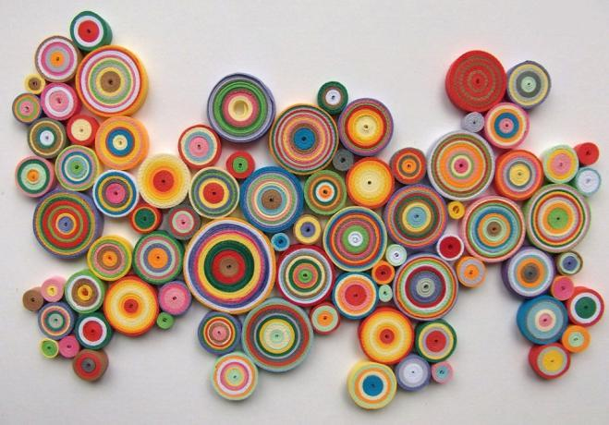

*Занятие 2.* Техника квиллинг. Упражнения.

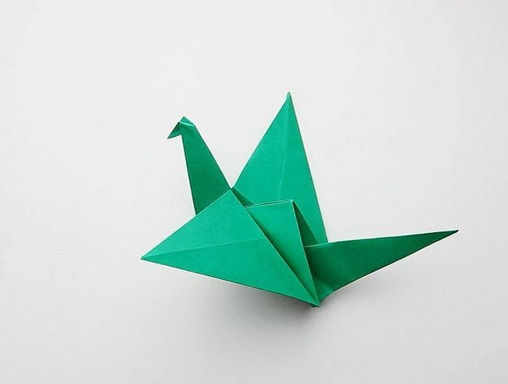

*Занятие 3.* Оригами. Упражнения.

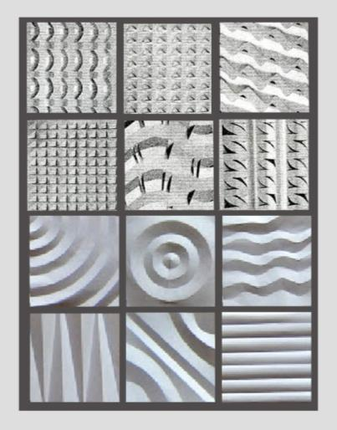

*Занятие 4.* Форма - антиформа. Упражнения на создание объема

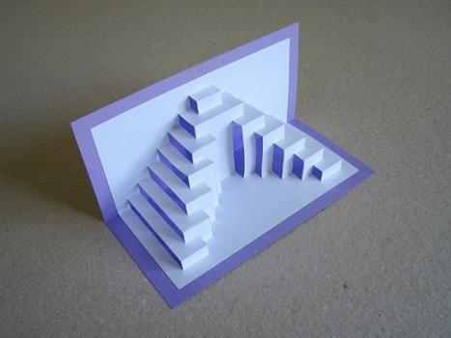

*Занятие 5.*Киригами. Упражнения.

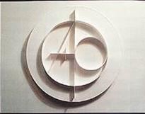

*Занятие 6-7.* Авторская композиция со шрифтом.

**Раздел 2. Объемная композиция.**

**2.1. Тема: Макетирование.**

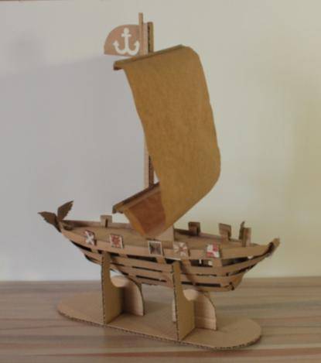 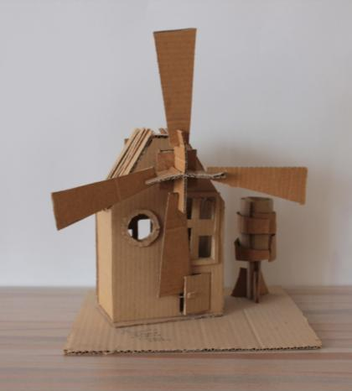

*Занятие 1 - 8.* Вольная копия: мельница, парусный корабль, паровоз, ретроавтомобиль.

*Материалы:*  гофрокартон, тонированная бумага.

*Инструменты:* ножницы, резак.

**2.2. Тема: Проектирование.**

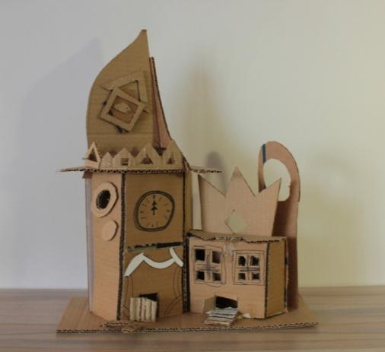

*Занятие 1- 10.* Объёмное конструирование, конструирование из геометрических фигур. Проект объемно-пространственной композиции «Солнечные часы».

*Материалы:* гофро-картон, цветная бумага.

*Инструменты:* ножницы, резак.

**2.3. Тема: Проектирование костюма.**

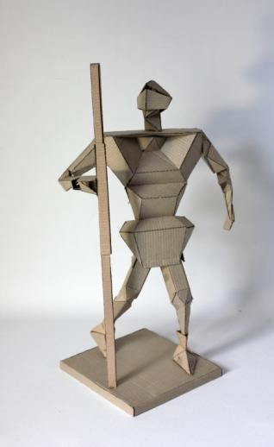 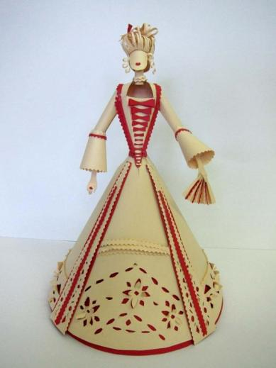

*Занятие 1-3.* Изготовление куклы – манекена.

*Материалы:* гофрокартон, цветная бумага. *Инструменты:* ножницы, резак.

*Занятие 4-7.* Изготовление исторического костюма. Объемная композиция. *Материалы:* гофрокартон, цветная бумага.  *Инструменты:* ножницы, резак.

**Второй год обучения**

**Раздел 3. Стилизация в декоративно-прикладном искусстве.**

**3.1. Тема: Стилизация птиц.**

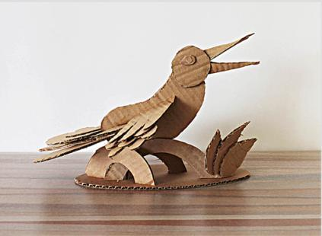 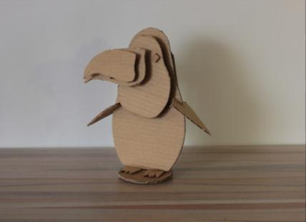

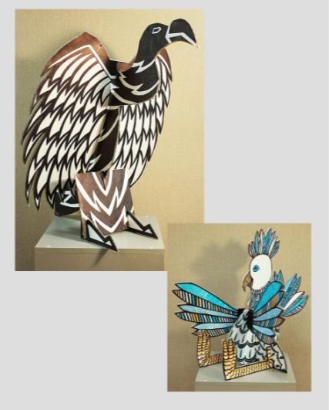 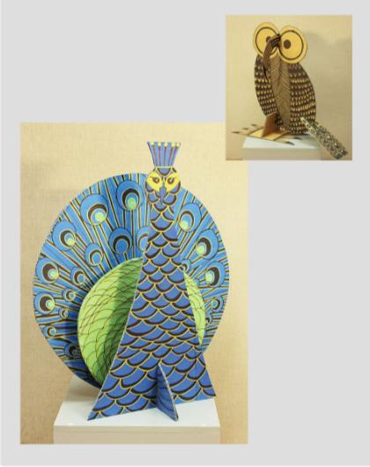

*Занятие:1-8.* Создание образа птицы, используя технологический прием «На врезках».

*Материалы:* гофрокартон, белая, цветная бумага.

**3.2. Тема: Стилизация животных.**

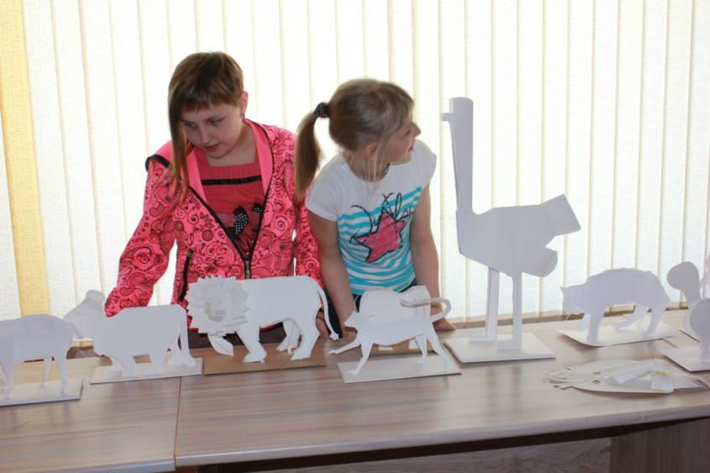

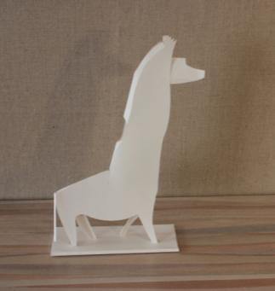 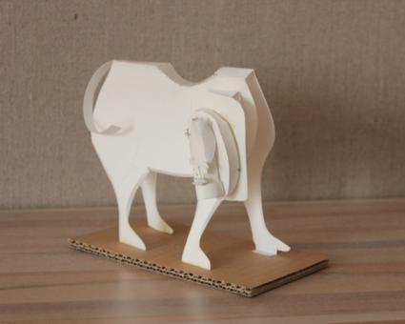

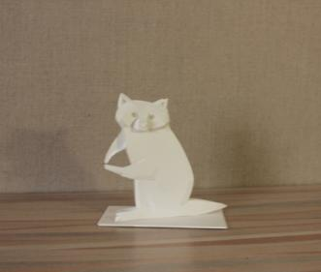 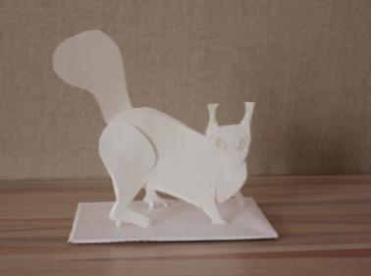

*Занятие 1-8.* Объемная композиция «Зоопарк».

*Материалы:* белая бумага.

**3.3. Тема: Объемная композиция.**

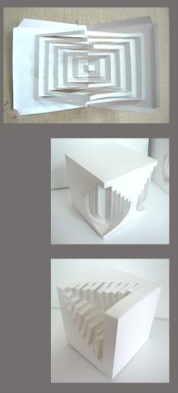 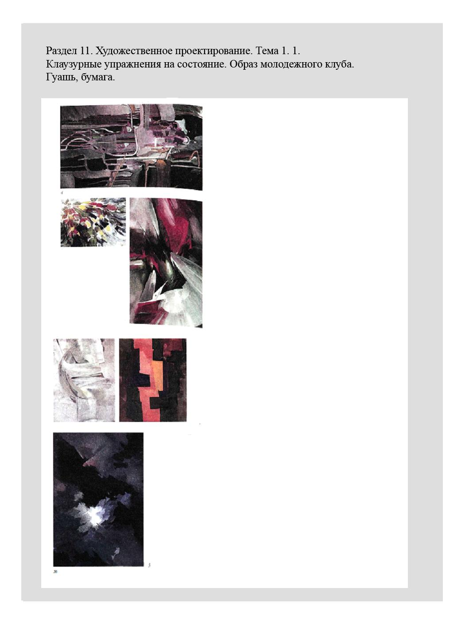

*Занятие 1-5.* Упражнения на развитие ассоциативно-образного мышления. Объемная закрытая форма.

*Материалы:* бумага.

*Занятие 6-10.* Тематические упражнения: «Доминанта» «Ветер», «Праздник», «Мегаполис», «Рост», «Опасность».

*Материалы:* бумага.

**Раздел 4. Художественное проектирование оформления интерьера.**

**4.1. Тема: Проект интерьера молодежного клуба.**

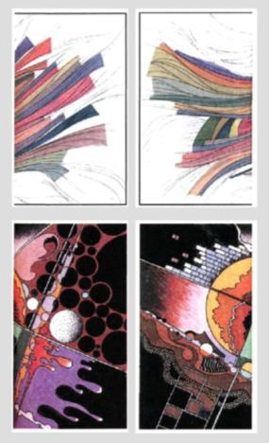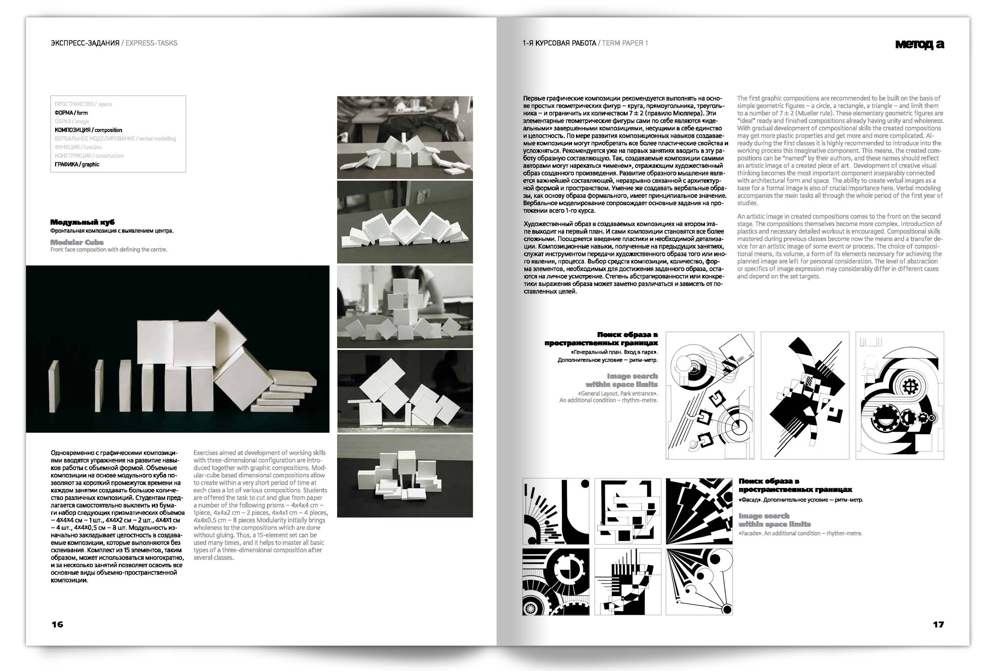

*Занятие 1-4.* Клаузурные упражнения на состояние.

**Третий год обучения**

**Раздел 5. Художественное проектирование.**

**5.1. Тема: Образ животного из модульных элементов.**

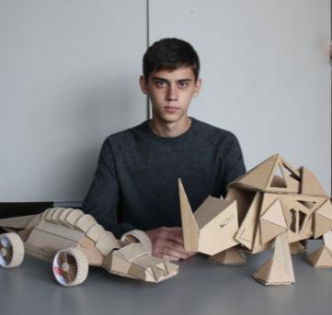 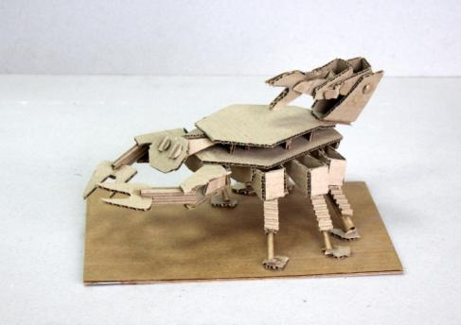

*Занятие 1-8.* Образ животного из модульных элементов.

*Материалы*: гофрокартон, белая и цветная бумага.

**5.2. Тема: Проектирование площадок для отдыха.**

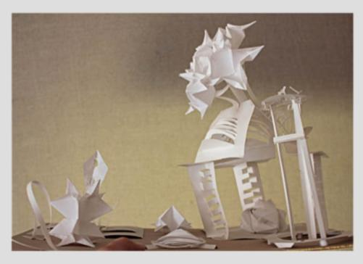 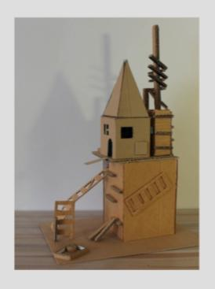

*Занятие 1-8.* Проектирование элементов площадок для отдыха.

*Материалы*: гофрокартон, белая и цветная бумага.

**5.3. Тема: Проектирование детского игрового комплекса с привязкой к местности.**

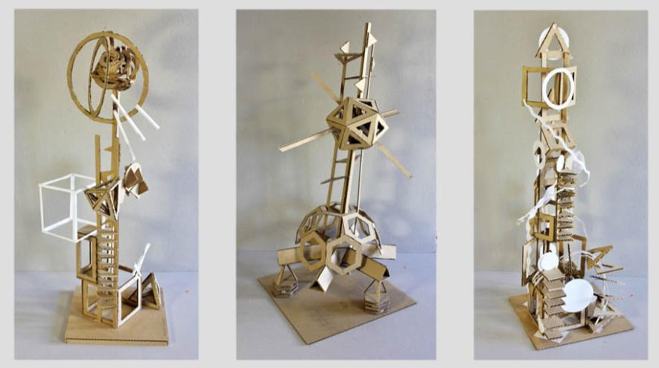

*Занятие 1-10.* Проектирование игрового комплекса.

*Материалы*: бумага, картон

**5.4. Тема: Итоговая творческая работа.**

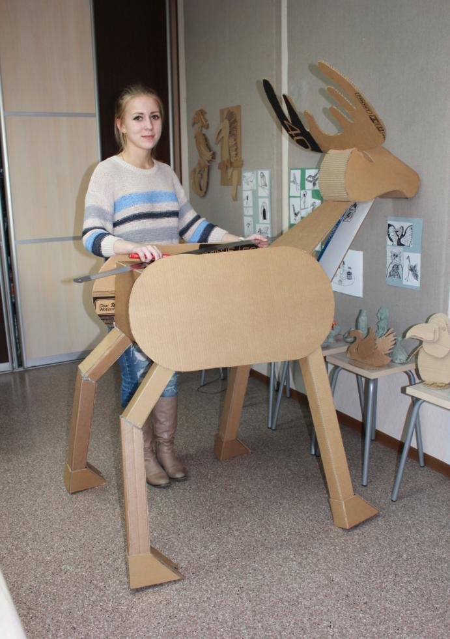

*Занятие 1-7.* Итоговая творческая композиция на свободную тему.